Печатное средство массовой информации органов местного самоуправления муниципального образования Елизаветинское сельское поселение Гатчинского муниципального района Ленинградской области – печатное издание
Елизаветинский Вестник | 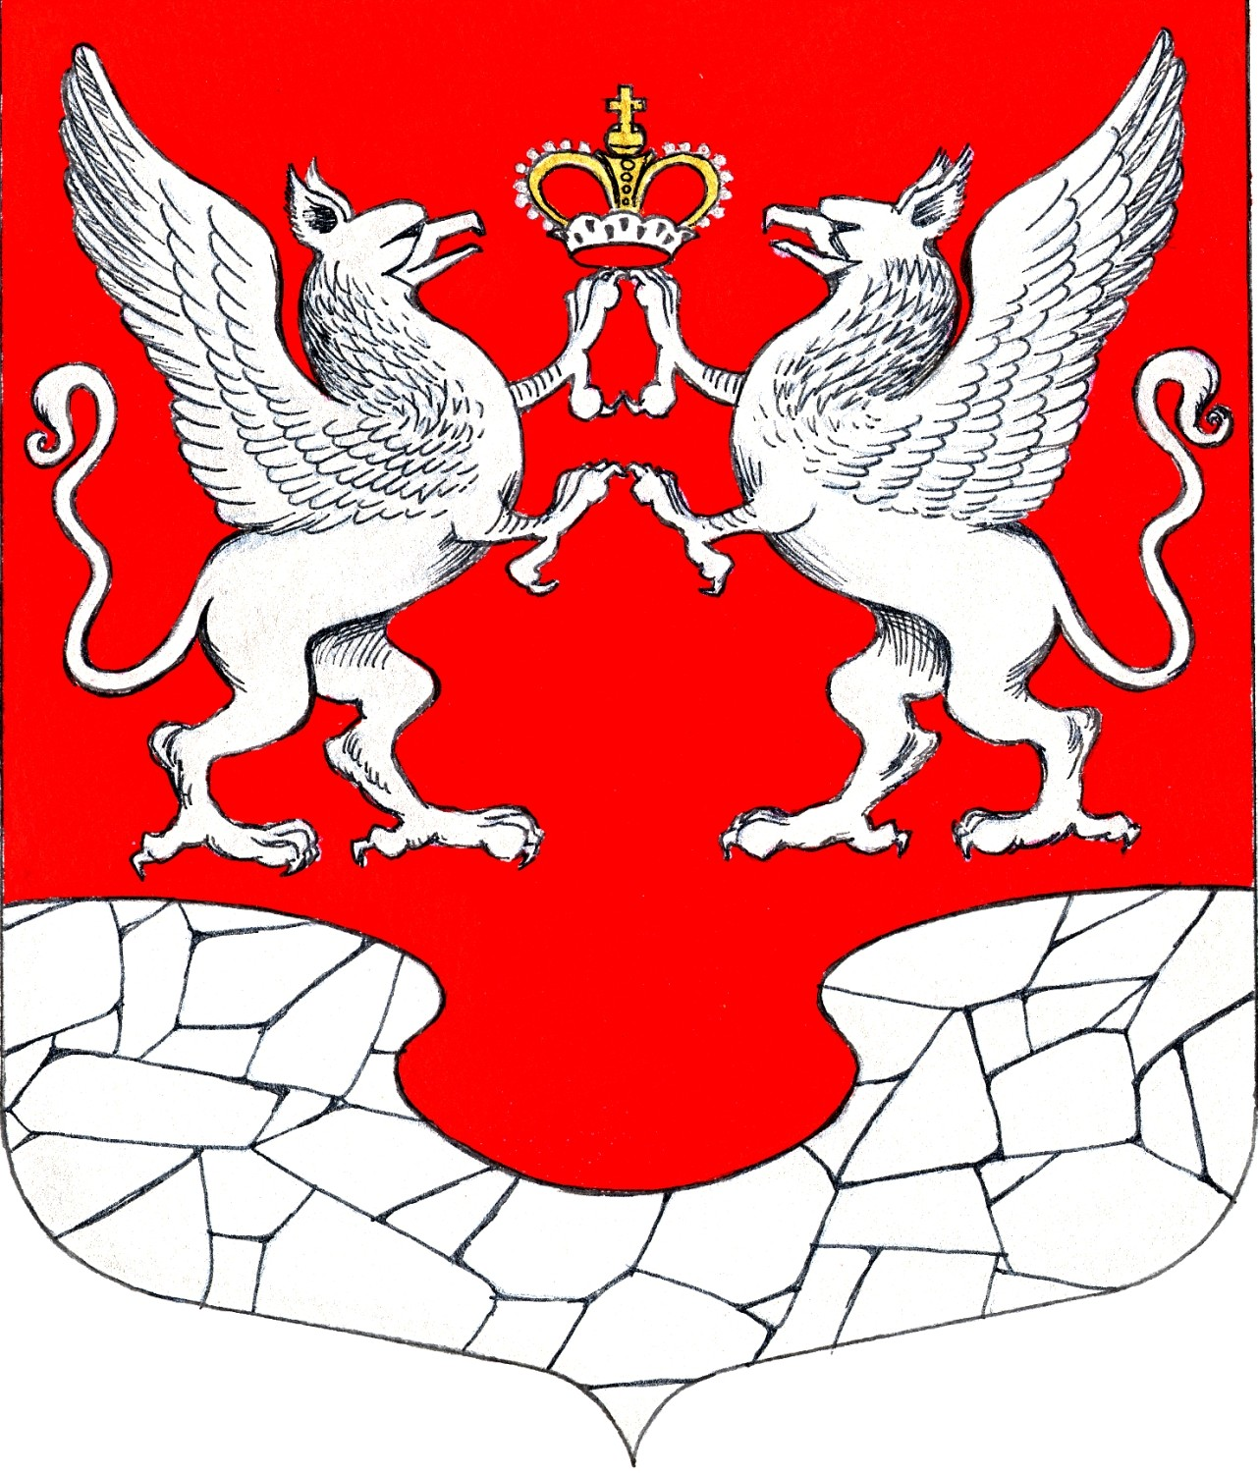  29 августа  2024 года  № 46



СОВЕТ ДЕПУТАТОВ МУНИЦИПАЛЬНОГО ОБРАЗОВАНИЯ
ЕЛИЗАВЕТИНСКОЕ СЕЛЬСКОЕ ПОСЕЛЕНИЕ
ГАТЧИНСКОГО МУНИЦИПАЛЬНОГО РАЙОНА
ЛЕНИНГРАДСКОЙ ОБЛАСТИ

РЕШЕНИЕ

29.08.2024г. № 275

О внесении изменений и дополнений в решение Совета депутатов Елизаветинского сельского поселения от 15.11.2023 № 240 «О бюджете муниципального образования Елизаветинское сельское поселение Гатчинского муниципального района Ленинградской области на 2024 год и на плановый период 2025 и 2026 годов» в редакции решения от 28.03.2024 № 255 и 27.06.2024 № 266

В соответствии с Федеральным Законом от 06.10.2003 № 131-ФЗ «Об общих принципах организации местного самоуправления в Российской Федерации», Бюджетным Кодексом Российской Федерации, Положением «О бюджетном процессе в муниципальном образовании Елизаветинское сельское поселение Гатчинского муниципального района Ленинградской области», Уставом муниципального образования Елизаветинское сельское поселение Гатчинского муниципального района Ленинградской области, Совет депутатов Елизаветинского сельского поселения

РЕШИЛ:

Внести изменения и дополнения в решение Совета депутатов Елизаветинского сельского поселения от 15.11.2024 № 240 «О бюджете муниципального образования Елизаветинское сельское поселение Гатчинского муниципального района Ленинградской области на 2024 год и на плановый период 2025 и 2026 годов»

1. Изложить пункт 1 статьи 1 решения в следующей редакции:
Утвердить основные характеристики бюджета Елизаветинского сельского поселения на 2024год:
прогнозируемый общий объем доходов бюджета Елизаветинского сельского поселения в сумме 145985,87 тыс. руб.;
общий объем расходов бюджета Елизаветинского сельского поселения в сумме 148836,07 тыс. руб.;
прогнозируемый дефицит бюджета Елизаветинского сельского поселения в сумме 2850,20 тыс. руб.
2. Приложение 1 «Источники финансирования дефицита бюджета Елизаветинского сельского поселения на 2024 год» изложить в новой редакции (прилагается);
3. Приложение 3 «Прогнозируемые поступления доходов в бюджет Елизаветинского сельского поселения на 2024 год» изложить в новой редакции (прилагается);
4. Приложение 5 «Безвозмездные поступления из других бюджетов в бюджет Елизаветинского сельского поселения на 2024 год» изложить в новой редакции (прилагается);
5. Приложение 8 «Распределение бюджетных ассигнований по разделам и подразделам, классификации расходов бюджета Елизаветинского сельского поселения на плановый период 2024 год» изложить в новой редакции (прилагается);
6. Приложение 10 «Распределение бюджетных ассигнований по целевым статьям (муниципальной программы Елизаветинского сельского поселения, и непрограммным направлениям деятельности), группам видов расходов, разделам, подразделам классификации расходов бюджета Елизаветинского сельского поселения на 2024год. (прилагается);
8. Приложение 12 «Ведомственная структура расходов бюджета Елизаветинского сельского поселения на 2024 год» изложить в новой редакции (прилагается);
9. Приложение 14«Распределение бюджетных ассигнований на реализацию муниципальной программы Елизаветинского сельского поселения на 2024 год» изложить в новой редакции (прилагается);
10. В статье 7 пункте 3 подпункт 1 цифру «15794,33» изменить на «16521,16»;
В статье 5 пункте 5 подпункт 1 цифру «7270,89» изменить на «24767,99»;
11. Настоящее Решение подлежит официальному опубликованию в газете «Елизаветинский вестник» и размещению на официальном сайте муниципального образования Елизаветинское сельское поселение Гатчинского муниципального района Ленинградской области.

Глава муниципального образования
Елизаветинское сельское поселение Е.В. Самойлов

* Приложения к решению Совета депутатов муниципального образования Елизаветинское сельское поселение Гатчинского муниципального района Ленинградской области № 275 от 28.09.2024г. «О внесении изменений и дополнений в решение Совета депутатов Елизаветинского сельского поселения от 15.11.2023 № 240 «О бюджете муниципального образования Елизаветинское сельское поселение Гатчинского муниципального района Ленинградской области на 2024 год и на плановый период 2025 и 2026 годов» в редакции решения от 28.03.2024 № 255 и 27.06.2024 № 266» размещены на официальном сайте муниципального образования Елизаветинское сельское поселение Гатчинского муниципального района Ленинградской области http://елизаветинское.рф/?p=23991.

СОВЕТ ДЕПУТАТОВ МУНИЦИПАЛЬНОГО ОБРАЗОВАНИЯ
ЕЛИЗАВЕТИНСКОЕ СЕЛЬСКОЕ ПОСЕЛЕНИЕ
ГАТЧИНСКОГО МУНИЦИПАЛЬНОГО РАЙОНА
ЛЕНИНГРАДСКОЙ ОБЛАСТИ

РЕШЕНИЕ

29.08.2024г. № 276

О внесении изменений в Прогнозный план (Программу) приватизации муниципального имущества муниципального образования Елизаветинское сельское поселение Гатчинского муниципального района Ленинградской области на 2024 год

В соответствии с Федеральным законом от 06.10.2003 № 131-ФЗ «Об общих принципах организации местного самоуправления в Российской Федерации», Федеральным законом от 21.12.2001 № 178-ФЗ «О приватизации государственного и муниципального имущества», Положением «О порядке управления и распоряжения имуществом, находящимся в собственности муниципального образования Елизаветинское сельское поселение Гатчинского муниципального района», утвержденным решением Совета депутатов муниципального образования Елизаветинское сельское поселение от 24.05.2007 № 132, руководствуясь Уставом муниципального образования Елизаветинское сельское поселение Гатчинского муниципального района Ленинградской области принятого решением Совета депутатов муниципального образования Елизаветинское сельское поселение Гатчинского муниципального района Ленинградской области от 25.03.2021 № 106, Совет депутатов муниципального образования Елизаветинское сельское поселение Гатчинского муниципального района Ленинградской области

РЕШИЛ:

1. Внести изменения в Прогнозный план (Программу) приватизации муниципального имущества муниципального образования Елизаветинского сельского поселения Гатчинского муниципального района Ленинградской области на 2024 год исключив из плана пункт 3.
2. Настоящее решение подлежит официальному опубликованию в печатном издании «Елизаветинский вестник» и размещению на официальном сайте муниципального образования Елизаветинское сельское поселение в информационно-телекоммуникационной сети «Интернет» http://елизаветинское.рф/.
3. Настоящее Решение вступает в силу после его официального опубликования

Глава муниципального образования
Елизаветинское сельское поселение Е.В. Самойлов

СОВЕТ ДЕПУТАТОВ МУНИЦИПАЛЬНОГО ОБРАЗОВАНИЯ
ЕЛИЗАВЕТИНСКОЕ СЕЛЬСКОЕ ПОСЕЛЕНИЕ
ГАТЧИНСКОГО МУНИЦИПАЛЬНОГО РАЙОНА
ЛЕНИНГРАДСКОЙ ОБЛАСТИ

РЕШЕНИЕ

29.08.2024г. № 277

О внесении изменений и дополнений в Правила благоустройства территории муниципального образования Елизаветинское сельское поселение Гатчинского муниципального района Ленинградской области, утвержденные решением Совета депутатов муниципального образования Елизаветинское сельское поселение Гатчинского муниципального района Ленинградской области от 27.10.2022 № 173

На основании Областного закона Ленинградской области от 16.02.2024 № 12-оз «О внесении изменений в областной закон «Об административных правонарушениях», в соответствии Федерального закона Российской Федерации от 06.10.2003 № 131-ФЗ «Об общих принципах организации местного самоуправления в Российской Федерации», по результатам публичных слушаний от 05.07.2024 и в соответствии с Уставом муниципального образования Елизаветинское сельское поселение Гатчинского муниципального района Ленинградской области, Совет депутатов Елизаветинского сельского поселения

РЕШИЛ:

1. Внести изменения и дополнения в Правила благоустройства территории муниципального образования Елизаветинское сельское поселение Гатчинского муниципального района Ленинградской области, утвержденные решением Совета депутатов муниципального образования Елизаветинское сельское поселение Гатчинского муниципального района Ленинградской области от 27.10.2022 № 173 (далее – Правила благоустройства).
1.1. Дополнить статью 1.3. Правил благоустройства в следующим содержанием:
«1.3. В настоящих Правилах используются следующие основные понятия:
под ограждающими конструкциями зданий, строений, сооружений понимаются строительные конструкции, предназначенные для изоляции внутренних объемов в зданиях, строениях, сооружениях от внешней среды или между собой (входы в подвальные помещения, входные группы (в том числе ступени, площадки, перила, козырьки над входом, ограждения, стены, двери), цоколь и отмостка, плоскости стен, выступающие элементы фасадов (в том числе балконы, лоджии, эркеры, карнизы), окна и витрины, элементы кровли, включая вентиляционные и дымовые трубы, ограждающие решетки, выходы на кровлю, архитектурные детали и облицовка (в том числе колонны, пилястры, розетки, капители, фризы, пояски), водосточные трубы, включая воронки, парапетные и оконные ограждения, решетки, металлическая отделка окон, балконов, поясков, выступов цоколя, свесов, навесные металлические конструкции (в том числе флагодержатели, анкеры, пожарные лестницы, вентиляционное оборудование), стекла, рамы, балконные двери, элементы подсветки фасада, дополнительное оборудование фасада (в том числе наружные антенные устройства и радиоэлектронные средства, кондиционеры), дополнительные элементы фасада); под произведениями монументально-декоративного искусства понимаются цветочницы, вазоны, памятные доски, скульптуры, стелы, обелиски, фонтаны и другие подобные объекты."
под ограждающими конструкциями зданий, строений, сооружений понимаются строительные конструкции, предназначенные для изоляции внутренних объемов в зданиях, строениях, сооружениях от внешней среды или между собой (входы в подвальные помещения, входные группы (в том числе ступени, площадки, перила, козырьки над входом, ограждения, стены, двери), цоколь и отмостка, плоскости стен, выступающие элементы фасадов (в том числе балконы, лоджии, эркеры, карнизы), окна и витрины, элементы кровли, включая вентиляционные и дымовые трубы, ограждающие решетки, выходы на кровлю, архитектурные детали и облицовка (в том числе колонны, пилястры, розетки, капители, фризы, пояски), водосточные трубы, включая воронки, парапетные и оконные ограждения, решетки, металлическая отделка окон, балконов, поясков, выступов цоколя, свесов, навесные металлические конструкции (в том числе флагодержатели, анкеры, пожарные лестницы, вентиляционное оборудование), стекла, рамы, балконные двери, элементы подсветки фасада, дополнительное оборудование фасада (в том числе наружные антенные устройства и радиоэлектронные средства, кондиционеры), дополнительные элементы фасада); под произведениями монументально-декоративного искусства понимаются цветочницы, вазоны, памятные доски, скульптуры, стелы, обелиски, фонтаны и другие подобные объекты»
под ограждением понимается инженерное устройство, предназначенное для определения границ ограждаемой территории и выполняющее защитную, ограждающую или декоративную функции (забор, ограда, изгородь)."
1.2. Дополнить главу 7 Правил благоустройства статьей 7.57 следующего содержания:
«7.57. Уполномоченные лица обязаны соблюдать требования по содержанию, внешнему виду фасадов и ограждающих конструкций зданий, строений, сооружений, содержанию, внешнему виду произведений монументально-декоративного искусства.
Нарушение установленных правилами благоустройства территории муниципального образования требований к содержанию, внешнему виду фасадов и ограждающих конструкций зданий, строений, сооружений, если указанные действия не содержат составов административных правонарушений, предусмотренных Кодексом Российской Федерации об административных правонарушениях, настоящим областным законом, -
влечет наложение административного штрафа на граждан в размере от трех тысяч рублей до пяти тысяч рублей; на должностных лиц и лиц, осуществляющих предпринимательскую деятельность без образования юридического лица, - от пяти тысяч рублей до двадцати тысяч рублей; на юридических лиц - от десяти тысяч рублей до сорока тысяч рублей.
Нарушение установленных правилами благоустройства территории муниципального образования требований к содержанию, внешнему виду произведений монументально-декоративного искусства -
влечет предупреждение или наложение административного штрафа на граждан в размере от пятисот рублей до двух тысяч рублей; на должностных лиц и лиц, осуществляющих предпринимательскую деятельность без образования юридического лица, - от трех тысяч рублей до пятнадцати тысяч рублей; на юридических лиц - от десяти тысяч рублей до двадцати пяти тысяч рублей.».
1.3. Дополнить статью 22 Правил благоустройства пунктом 22.5 следующего содержания:
«22.5. Размещение средств индивидуальной мобильности.
22.5.1. Велосипеды, самокаты, скейтборды, гироскутеры, сигвеи, моноколеса, электродрифты (далее – средства индивидуальной мобильности) не должны оставляться, размещаться (за исключением мест, специально оборудованных для этих целей в соответствии с требованиями законодательства):
- в охранной зоне инженерных сетей, под железнодорожными путепроводами и автомобильными эстакадами, а также на расстоянии менее 5 метров от входов (выходов) в здания, строения, сооружения;
- в арках зданий, на газонах, цветниках и иных территориях, занятых зелеными насаждениями;
- на остановочных пунктах пассажирского транспорта, а также на расстоянии менее 10 метров от границ посадочных площадок, светофоров;
- в пределах треугольника видимости на нерегулируемых перекрестках и примыканиях улиц и дорог;
- на тротуарах, пешеходных дорожках, площадках, если ширина прохода с учетом края проезжей части составляет менее 1,5 метра;
- на расстоянии менее 5 метров до границы пешеходного перехода;
- на проезжей части улиц и ближе 1 метра от края проезжей части либо ограждающей конструкции проезжей части;
- в местах, где они могут создать препятствия для движения пешеходов и автотранспорта;
- на мемориальных сооружениях. Стелах, памятниках и в местах воинских захоронений и в иных установленных законодательством случаях.
22.5.2. Владелец средства индивидуальной мобильности обязан незамедлительно устранять нарушения настоящего пункта.
22.5.3. Велосипеды, самокаты и иные средства индивидуальной мобильности должны быть оборудованы в соответствии с техническим паспортом изделия.
22.5.4. Администрация Елизаветинского сельского поселения вправе устанавливать перечни территорий (части территорий) общего пользования, на которых оставление (размещение) средств индивидуальной мобильности и (или) их эксплуатация не допускается и (или) скорость движения средства индивидуальной мобильности не должна превышать скорость пешеходного потока и иметь максимальное значение не более 15 км/час».
2. Опубликовать настоящее решение в газете «Елизаветинский вестник» и разместить на официальном сайте в информационно-телекоммуникационной сети «Интернет» по адресу http://елизаветинское.рф/
3. Настоящее решение вступает в силу со дня его официального опубликования.
4. Контроль за исполнением решения возложить на главу администрации муниципального образования Елизаветинского сельского поселения Гатчинского муниципального района Ленинградской области.

Глава муниципального образования
Елизаветинское сельское поселение Е.В. Самойлов

СОВЕТ ДЕПУТАТОВ МУНИЦИПАЛЬНОГО ОБРАЗОВАНИЯ
ЕЛИЗАВЕТИНСКОЕ СЕЛЬСКОЕ ПОСЕЛЕНИЕ
ГАТЧИНСКОГО МУНИЦИПАЛЬНОГО РАЙОНА
ЛЕНИНГРАДСКОЙ ОБЛАСТИ

РЕШЕНИЕ

29.08.2024г. № 278

О признании утратившими силу решения совета депутатов муниципального образования Елизаветинского сельского поселения Гатчинского муниципального района Ленинградской области от 16.03.2016 № 95 «Об утверждении Положения о порядке проведения конкурса для замещения вакантной должности муниципальной службы в муниципальном образовании Елизаветинского сельского поселения Гатчинского муниципального района Ленинградской области» и решения совета депутатов от 27.06.2024 №269 «О внесении изменений и дополнений в Положение о порядке проведения конкурса для замещения вакантной должности муниципальной службы в муниципальном образовании Елизаветинского сельского поселения Гатчинского муниципального района Ленинградской области, утвержденное решением совета депутатов муниципального образования Елизаветинское сельское поселение Гатчинского муниципального района Ленинградской области от 16.03.2016 № 95»

На основании Областного закона Ленинградской области от 02.05.2024 № 50-оз «Об объединении поселений, входящих в состав Гатчинского муниципального района Ленинградской области, наделении вновь образованного муниципального образования статусом муниципального округа и о внесении изменений в областной закон «Об административно-территориальном устройстве Ленинградской области и порядке его изменения», с учетом положений Федеральных законов от 06.10.2013 № 131-ФЗ «Об общих принципах организации местного самоуправления в Российской Федерации», от 02.03.2007 № 25-ФЗ «О муниципальной службе в Российской Федерации», областного закона Ленинградской области от 11.03.2008 № 14-оз «О правовом регулировании муниципальной службы в Ленинградской области, руководствуясь Уставом муниципального образования Елизаветинское сельское поселение Гатчинского муниципального района Ленинградской области, совет депутатов муниципального образования Елизаветинское сельское поселение Гатчинского муниципального района Ленинградской области

РЕШИЛ:

1. Решение совета депутатов муниципального образования Елизаветинское сельское поселение Гатчинского муниципального района Ленинградской области от 16.03.2016 № 95 «Об утверждении Положения о порядке проведения конкурса для замещения вакантной должности муниципальной службы в муниципальном образовании Елизаветинского сельского поселения Гатчинского муниципального района Ленинградской области» признать утратившим силу, в полном объеме.
2. Решение совета депутатов №269 от 27.06.2024 «О внесении изменений и дополнений в Положение о порядке проведения конкурса для замещения вакантной должности муниципальной службы в муниципальном образовании Елизаветинского сельского поселения Гатчинского муниципального района Ленинградской области, утвержденное решением Совета депутатов муниципального образования Елизаветинское сельское поселение Гатчинского муниципального района Ленинградской области от 16.03.2016 № 95» признать утратившим силу.
3. Решение вступает в силу со дня его официального опубликования в периодическом печатном издании «Елизаветинский вестник» и подлежит размещению на официальном сайте муниципального образования Елизаветинское сельское поселение Гатчинского муниципального района Ленинградской области.
4. Контроль за исполнением настоящего решения возложить на главу муниципального образования Елизаветинское сельское поселение Гатчинского муниципального района Ленинградской области.

Глава муниципального образования
Елизаветинское сельское поселение Е.В. Самойлов

СОВЕТ ДЕПУТАТОВ МУНИЦИПАЛЬНОГО ОБРАЗОВАНИЯ
ЕЛИЗАВЕТИНСКОЕ СЕЛЬСКОЕ ПОСЕЛЕНИЕ
ГАТЧИНСКОГО МУНИЦИПАЛЬНОГО РАЙОНА
ЛЕНИНГРАДСКОЙ ОБЛАСТИ

РЕШЕНИЕ

29.08.2024г. № 279

О признании утратившими силу решения совета депутатов муниципального образования Елизаветинского сельского поселения Гатчинского муниципального района Ленинградской области от 25.05.2017 № 179 «Об утверждении Положения о конкурсе на замещение должности главы администрации муниципального образования Елизаветинского сельского поселения Гатчинского муниципального района Ленинградской области» и решения совета депутатов от 27.06.2024 №268 «О внесении изменений и дополнений в Положение о конкурсе на замещение должности главы администрации муниципального образования Елизаветинского сельского поселения Гатчинского муниципального района Ленинградской области, утвержденное решением Совета депутатов муниципального образования Елизаветинское сельское поселение Гатчинского муниципального района Ленинградской области от 25.05.2017 № 179»

На основании Областного закона Ленинградской области от 02.05.2024 № 50-оз «Об объединении поселений, входящих в состав Гатчинского муниципального района Ленинградской области, наделении вновь образованного муниципального образования статусом муниципального округа и о внесении изменений в областной закон «Об административно-территориальном устройстве Ленинградской области и порядке его изменения», с учетом положений Федеральных законов от 06.10.2013 № 131-ФЗ «Об общих принципах организации местного самоуправления в Российской Федерации», от 02.03.2007 № 25-ФЗ «О муниципальной службе в Российской Федерации», областного закона Ленинградской области от 11.03.2008 № 14-оз «О правовом регулировании муниципальной службы в Ленинградской области, руководствуясь Уставом муниципального образования Елизаветинское сельское поселение Гатчинского муниципального района Ленинградской области, совет депутатов муниципального образования Елизаветинское сельское поселение Гатчинского муниципального района Ленинградской области

РЕШИЛ:

1. Решение совета депутатов муниципального образования Елизаветинское сельское поселение Гатчинского муниципального района Ленинградской области от 25.05.2017 № 179 «Об утверждении Положения о конкурсе на замещение должности главы администрации муниципального образования Елизаветинского сельского поселения Гатчинского муниципального района Ленинградской области», считать утратившим силу.
2. Решение совета депутатов от 27.06.2024 №268 «О внесении изменений и дополнений в Положение о конкурсе на замещение должности главы администрации муниципального образования Елизаветинского сельского поселения Гатчинского муниципального района Ленинградской области, утвержденное решением Совета депутатов муниципального образования Елизаветинское сельское поселение Гатчинского муниципального района Ленинградской области от 25.05.2017 № 179» считать утратившим силу.
3. Решение вступает в силу со дня его официального опубликования в периодическом печатном издании «Елизаветинский вестник» и подлежит размещению на официальном сайте муниципального образования Елизаветинское сельское поселение Гатчинского муниципального района Ленинградской области.
4. Контроль за исполнением настоящего решения возложить на главу муниципального образования Елизаветинское сельское поселение Гатчинского муниципального района Ленинградской области.

Глава муниципального образования
Елизаветинское сельское поселение Е.В. Самойлов

